计算机组成与结构专题实验

# 实验报告

# 第六次 基本模型计算机设计与实现

## 实验目的

1．深入理解基本模型计算机的功能和组成知识；

2．深入了解计算机各类典型指令的执行流程；

3．学习微程序控制器的设计和相关技术，掌握 LPM_ROM的配置方法。 4．在掌握部件单元电路实验的基础上，进一步将单元电路组成系统，构造一台基本模型计算机；

5．定义五条机器指令，并编写相应的微程序，上机调试，掌握计算机整机概念。掌握微程序的设计方法，学会编写二进制微指令代码表；

6．通过完整的计算机的设计，全面了解并掌握微程序控制方式计算机的设计方法。

## 实验原理

8位CPU结构如下图所示，包括运算部件、寄存器组、指令寄存器、程序计数器、地址寄存器、标志寄存器、微命令产生部件和时序系统等。模型机的一条指令必须包含操作码、操作数的地址、操作结果的存储地址和下一条指令的地址，如图所示。

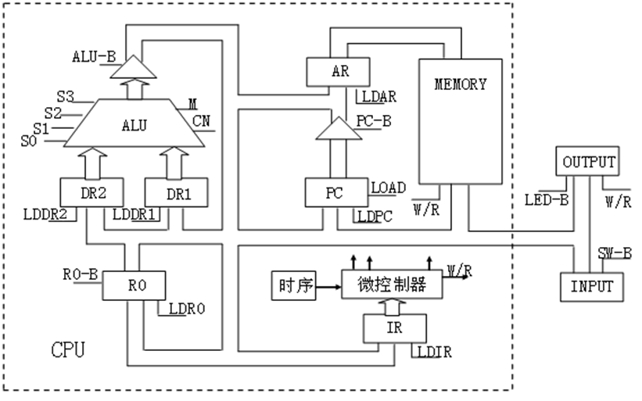

8位CPU的结构

**位**

**7 6 5 4**

**32**

**10**

**功能**

**OP-CODE**

**rs**

**rd**

指令的基本格式

**rs或rd**

**选定的寄存器**

**00**

**01**

**10**

**R0**

**R1**

**R2**

寄存器操作数

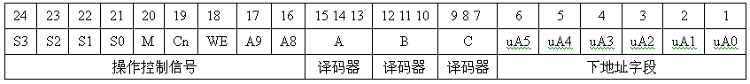

24位微代码定义

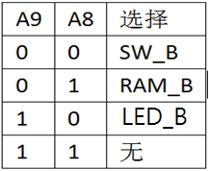

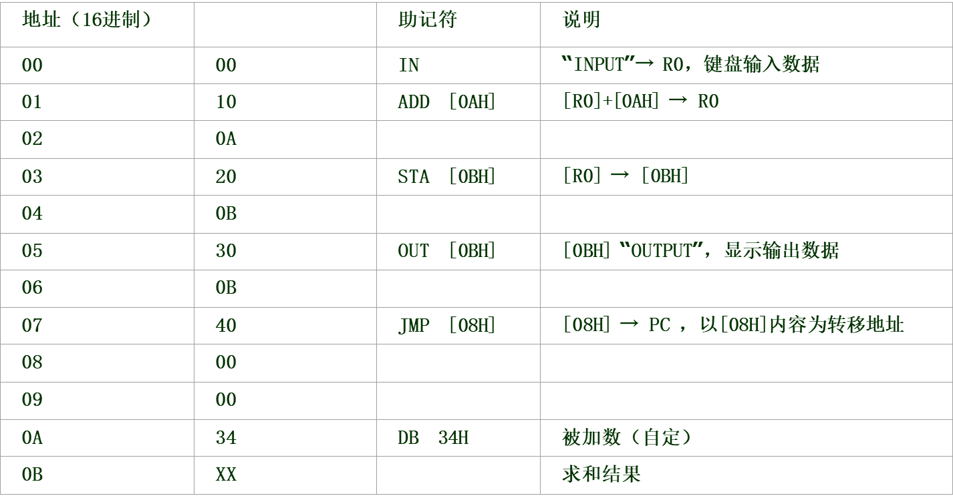

模型机指令及编码形式

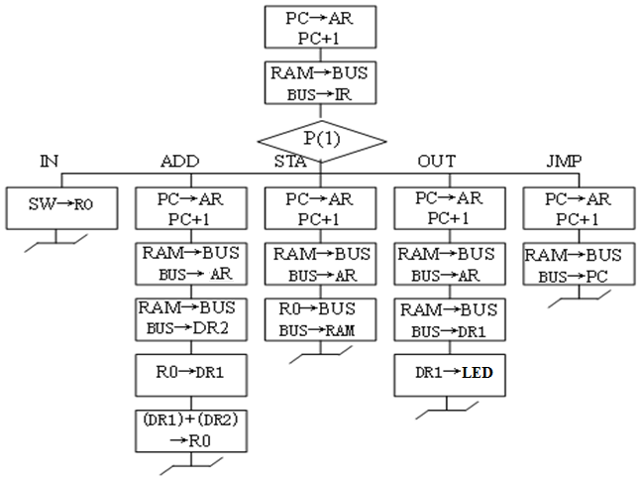

微程序流程图

## 实验任务

（1）用图形编辑工具设计模型CPU的顶层电路原理图。

（2）根据微程序的微操作，对于所需的控制信号，确定微指令，并确定微地址。

（3）微程序流程图按微指令格式转化为“二进制微代码表”。

（4）设计控制存储器LPM_ROM。

（5）对模型CPU的整机硬件电路进行编译、波形仿真和调试。

（6）根据仿真波形，查找故障原因，排除故障，重新编译。

（7）将编译通过的电路和应用程序下载到实验台上的FPGA中，在实验台上单步跟踪微程序的执行过程。

（8）最终完成模型CPU的硬件电路设计和应用程序及微程序的设计和调试。

## 实验步骤及结果

CPU顶层设计

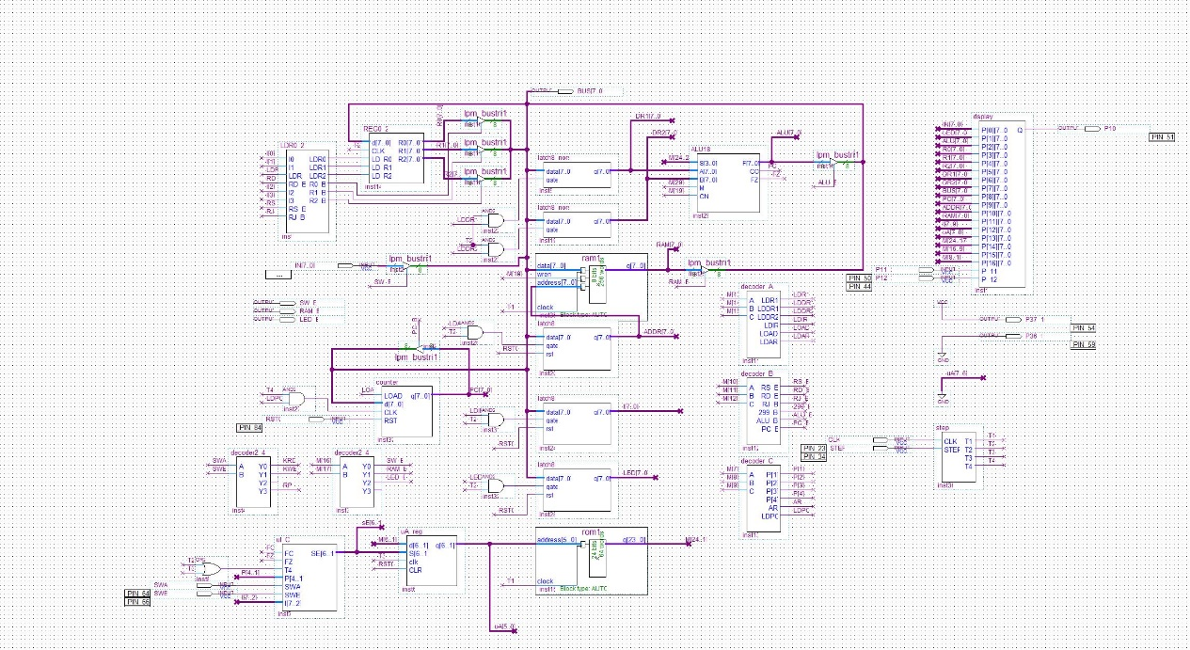

微指令流程图

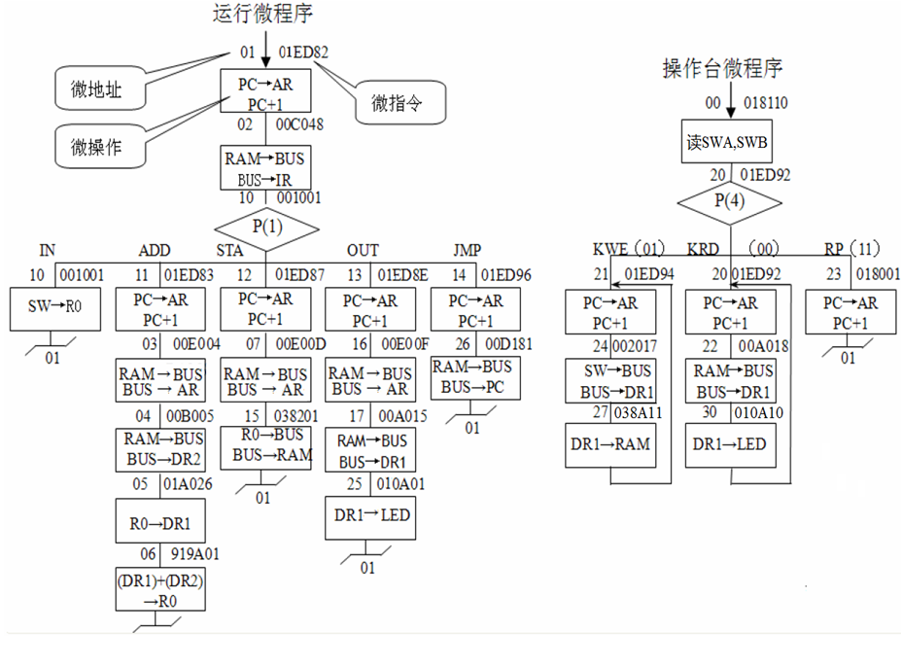

微代码表

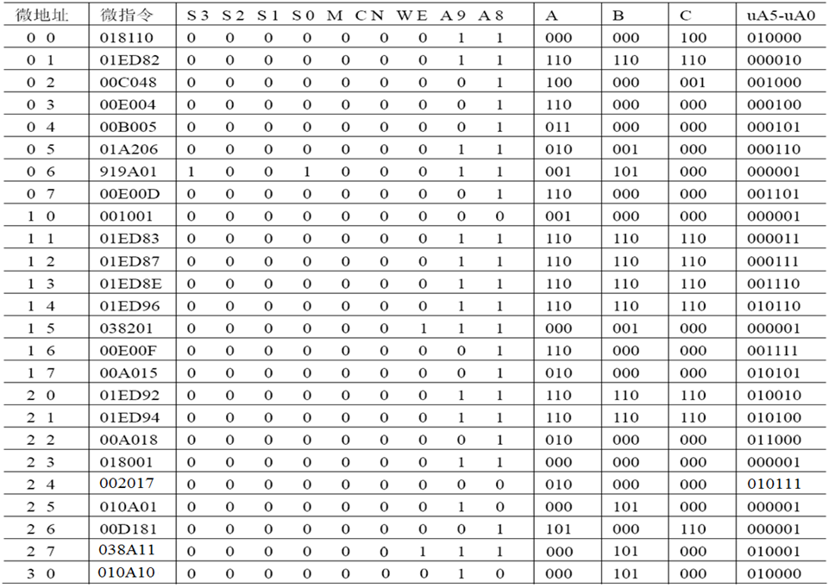

拟定指令流程和微命令序列

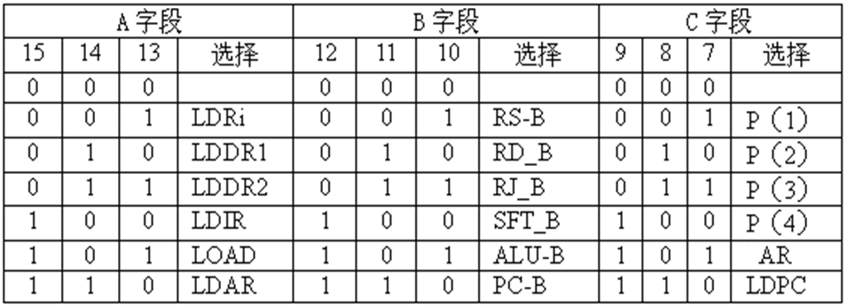

建立数据通路

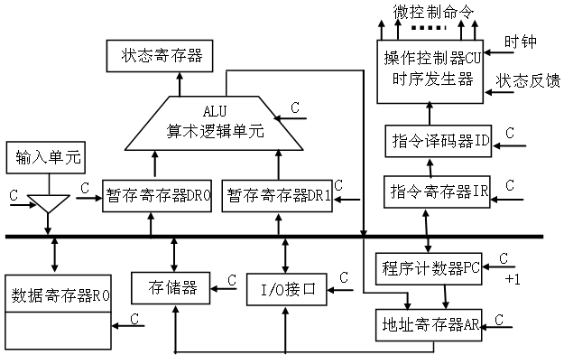

微程序控制

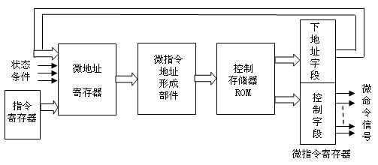

绑定引脚

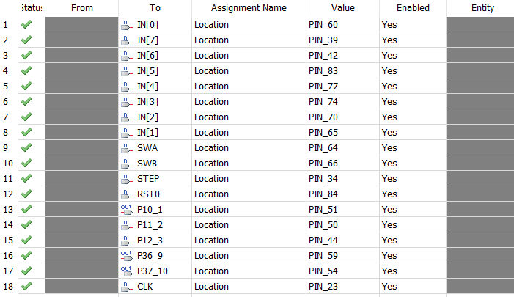

编译并下载至FPGA

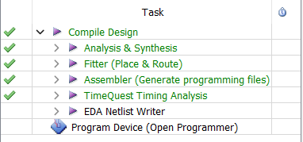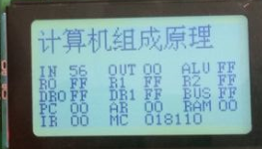

LCD功能说明

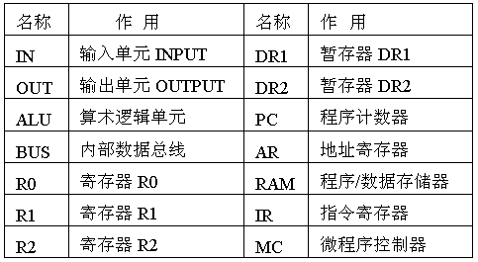

模型CPU的硬件仿真

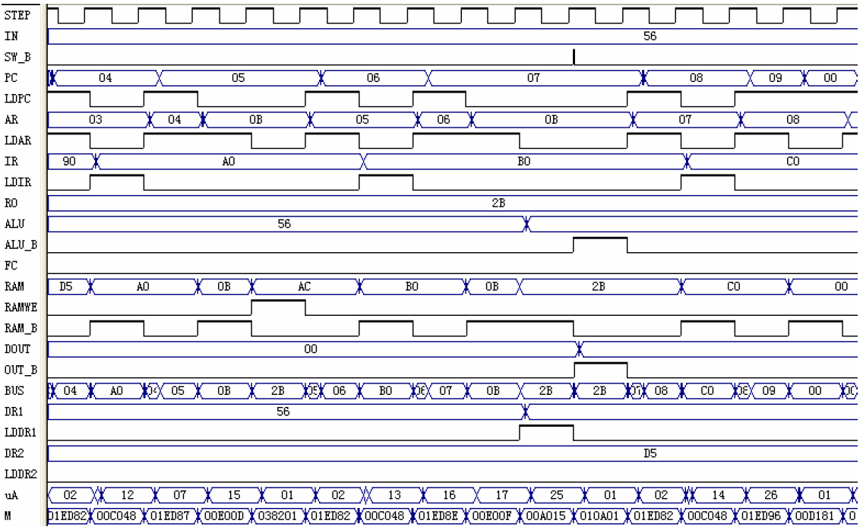

微指令执行情况

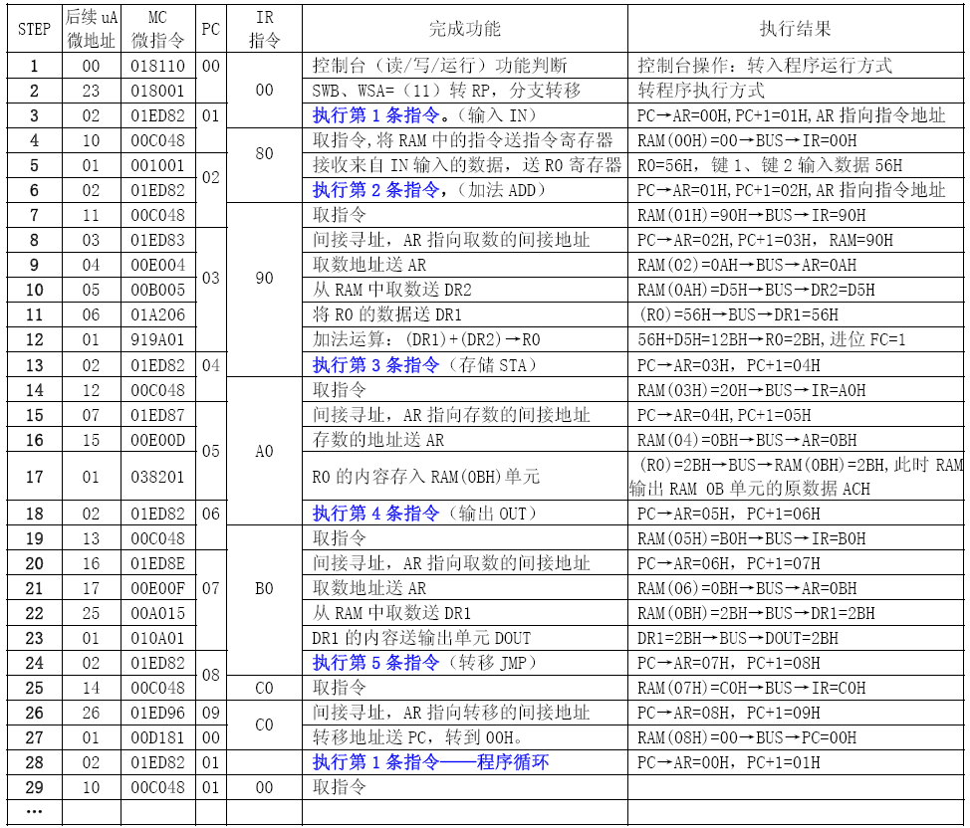

In-System Memory Content Editor从FPGA中的ROM和RAM中读取的波形数据

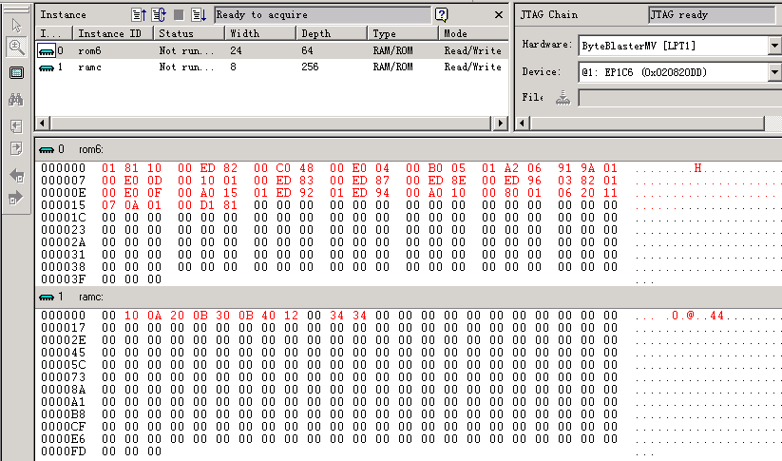

## 实验总结及问题分析

### 思考题，除了已有的五条指令外，再设计减法SUB，AND，OR 3条指令，总共8条指令，编写响应的微程序流程图，写出微程序代码表。

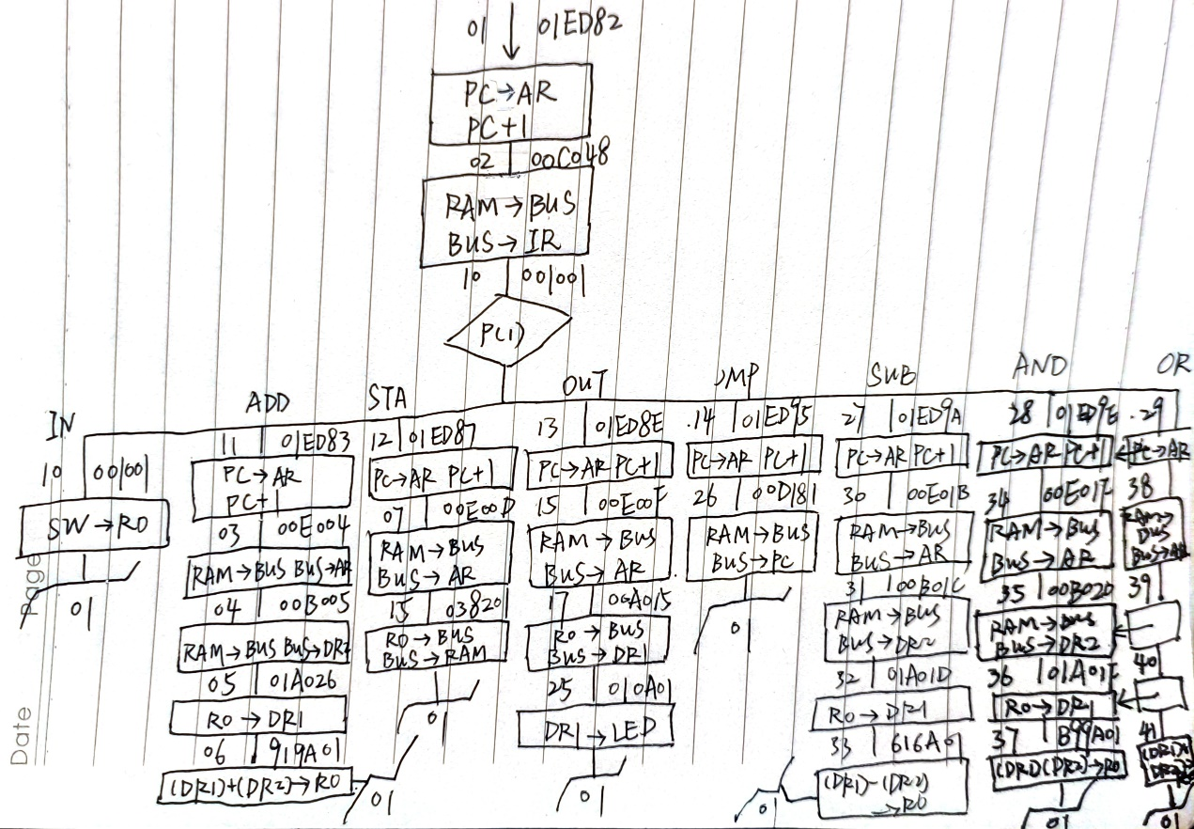

SUB,AND,OR基本与ADD指令类似，只不过在最后一步微指令为(DR1)-(DR2)->R0，(DR1)(DR2)->R0，(DR1)*(DR2)->R0。

|  |  |  |  |  |  |  |  |  |  |  |  |
| --- | --- | --- | --- | --- | --- | --- | --- | --- | --- | --- | --- |
| 微地址 | 微指令 | S3 -S0 | M | Cn | WE | A9 | A8 | A | B | C | UA5  UA0 |
| 27 | 01ED9A | 0000 | 0 | 0 | 0 | 1 | 1 | 110 | 110 | 110 | 011010 |
| 28 | 01ED9E | 0000 | 0 | 0 | 0 | 1 | 1 | 110 | 110 | 110 | 011110 |
| 29 | 01ED20 | 0000 | 0 | 0 | 0 | 1 | 1 | 110 | 110 | 100 | 100000 |
| 30 | 00E01B | 0000 | 0 | 0 | 0 | 0 | 1 | 110 | 000 | 000 | 011011 |
| 31 | 00B01C | 0000 | 0 | 0 | 0 | 0 | 1 | 011 | 000 | 000 | 011100 |
| 32 | 01A01D | 0000 | 0 | 0 | 0 | 1 | 1 | 010 | 000 | 000 | 011110 |
| 33 | 616A01 | 0110 | 0 | 0 | 0 | 1 | 0 | 110 | 101 | 000 | 000001 |
| 34 | 00E01F | 0000 | 0 | 0 | 0 | 0 | 1 | 110 | 000 | 000 | 011111 |
| 35 | 00B020 | 0000 | 0 | 0 | 0 | 0 | 1 | 011 | 000 | 000 | 100000 |
| 36 | 01A01F | 0000 | 0 | 0 | 0 | 1 | 1 | 010 | 000 | 000 | 011111 |
| 37 | B99A01 | 1011 | 1 | 0 | 0 | 1 | 1 | 001 | 101 | 000 | 000001 |
| 38 | 00E021 | 0000 | 0 | 0 | 0 | 0 | 1 | 110 | 000 | 000 | 100001 |
| 39 | 00B022 | 0000 | 0 | 0 | 0 | 0 | 1 | 011 | 000 | 000 | 100010 |
| 40 | 01A023 | 0000 | 0 | 0 | 0 | 1 | 1 | 010 | 000 | 000 | 100011 |
| 41 | E99A01 | 1110 | 1 | 0 | 0 | 1 | 1 | 001 | 101 | 000 | 000001 |

微程序代码表如下：